LAPORAN AKHIR PRAKTIKUM

Mata Praktikum : Rekayasa Perangkat Lunak 2

Kelas : 4IA24

Praktikum ke- : 5

Tanggal : 13 November 2026

Materi : Spring Java

NPM : 50423276

Nama : Bima Gunawan

Ketua Asisten : Sonia Vanciska Selvia

Nama Asisten :

Paraf Asisten :

Jumlah Lembar : 25 Lembar



LABORATORIUM INFORMATIKA
UNIVERSITAS GUNADARMA
2026
LISTING
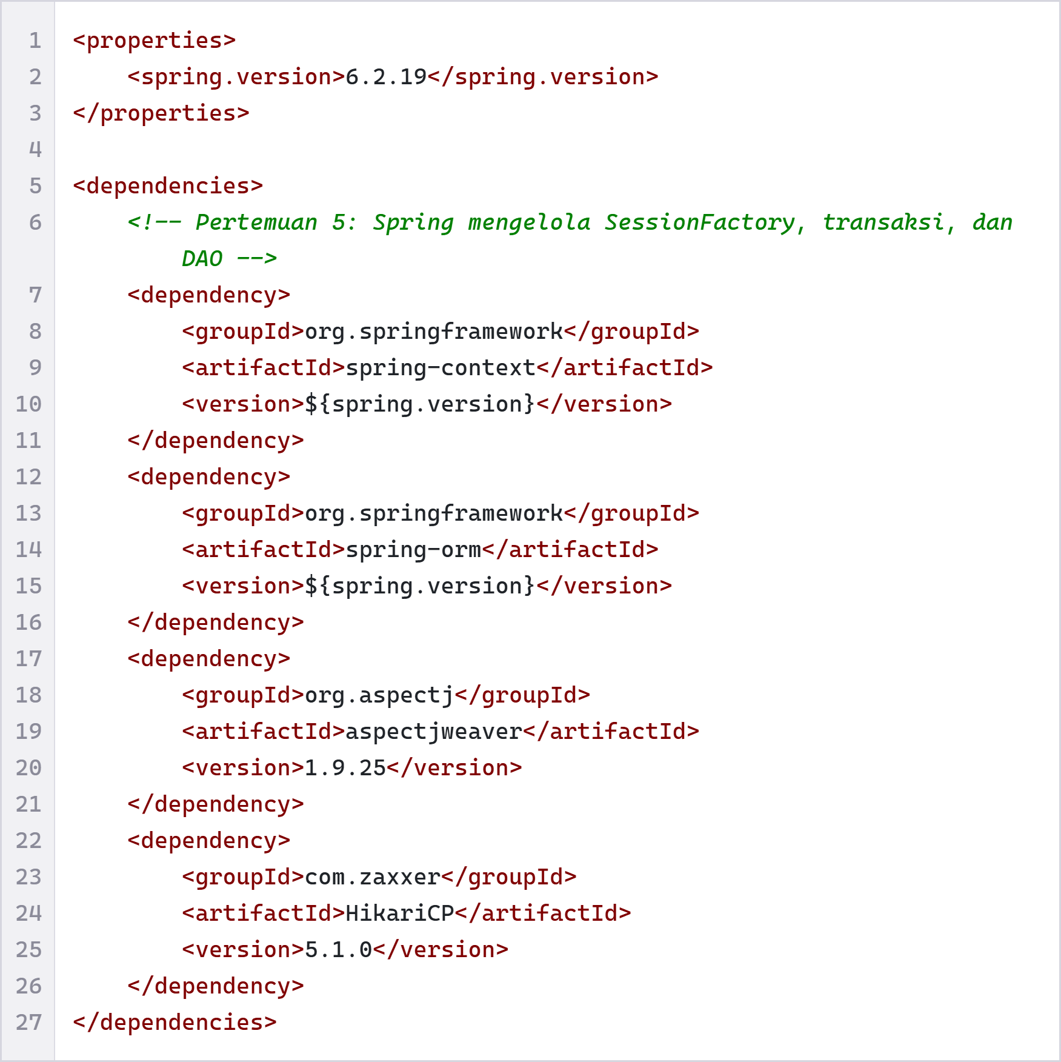
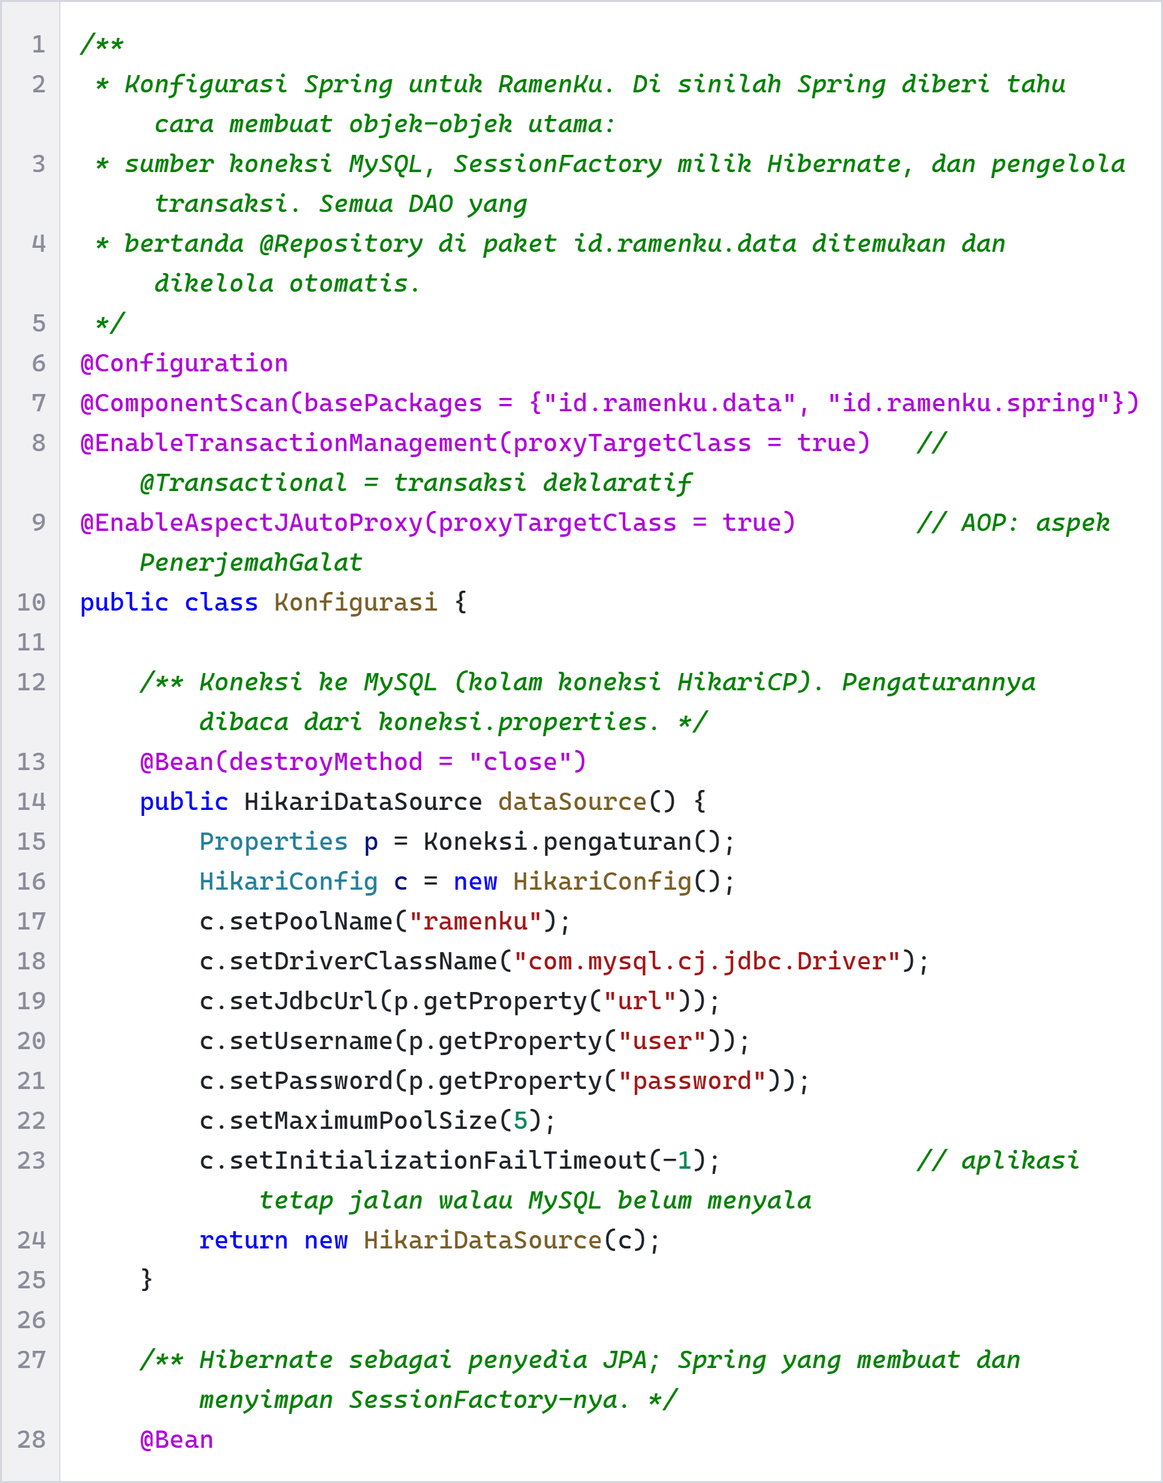
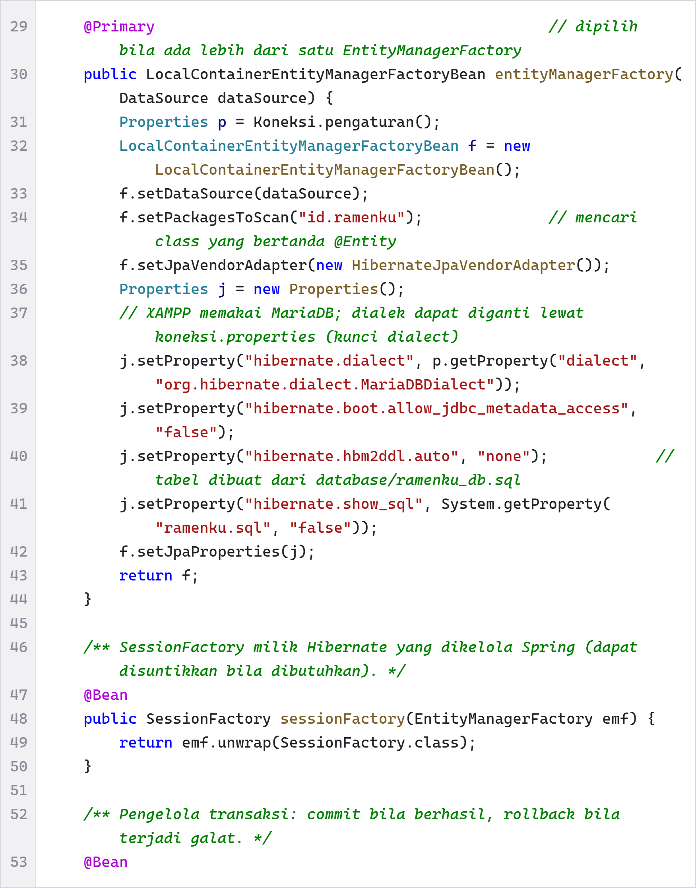
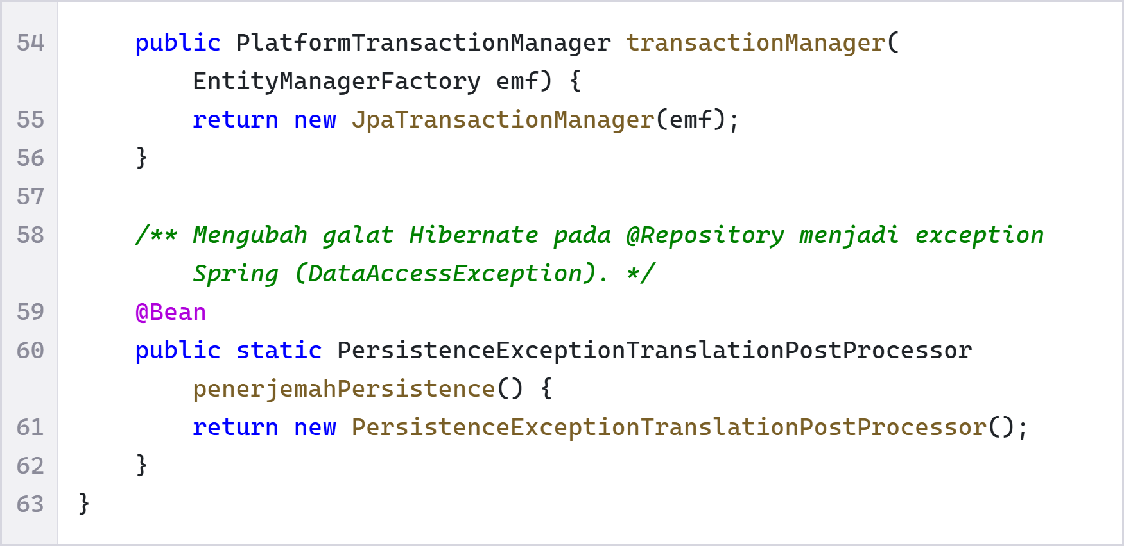
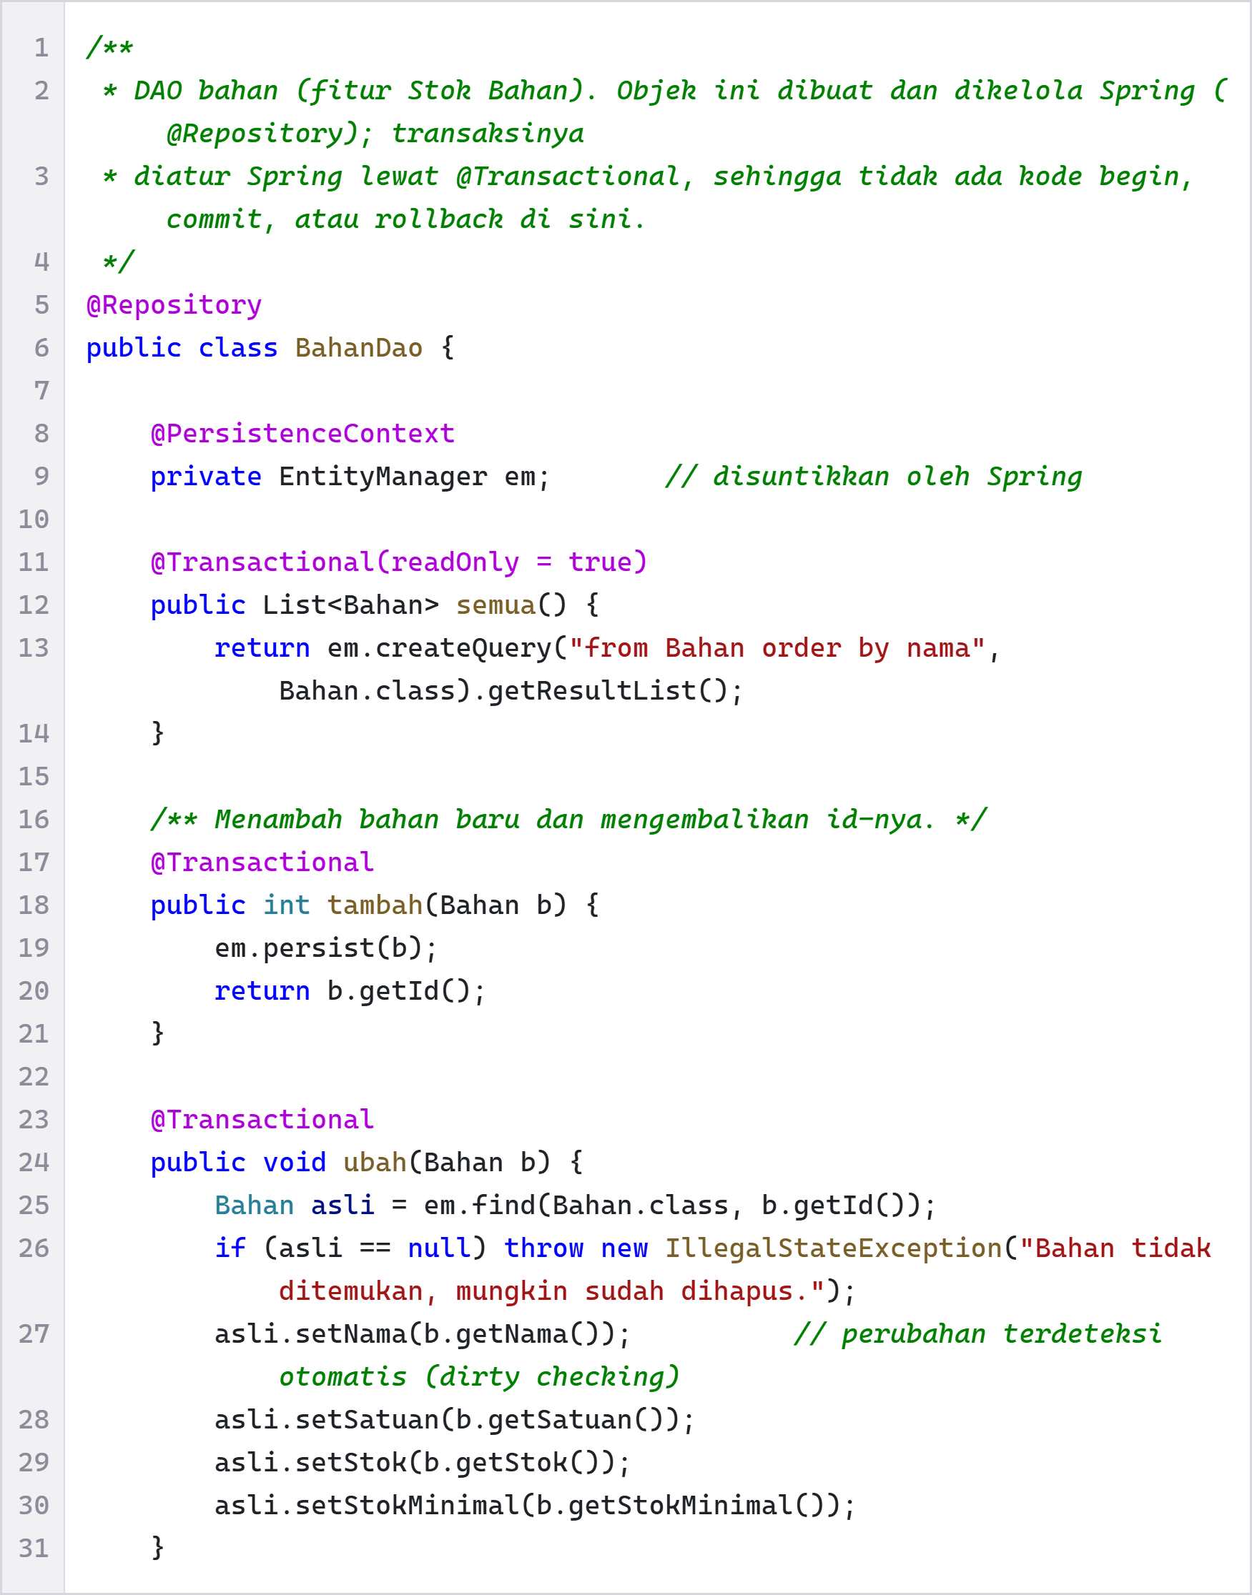
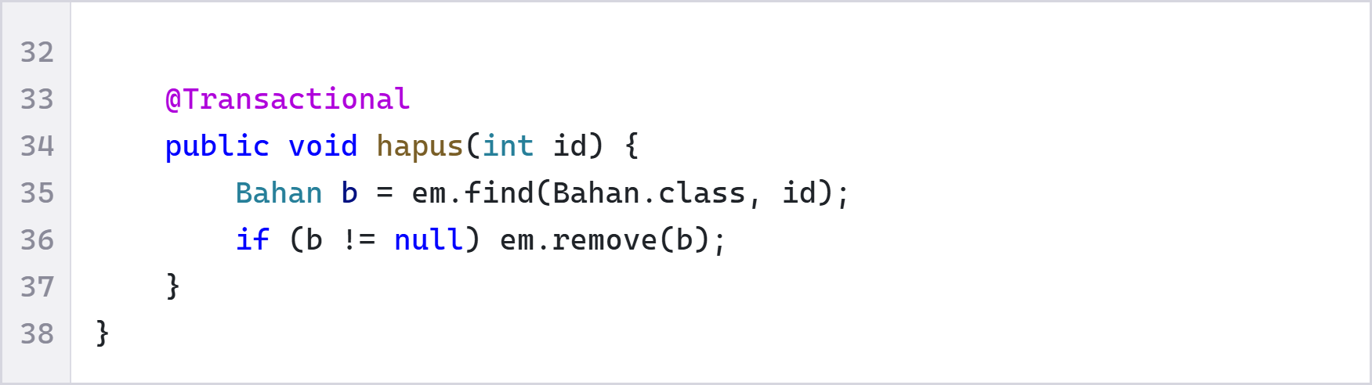
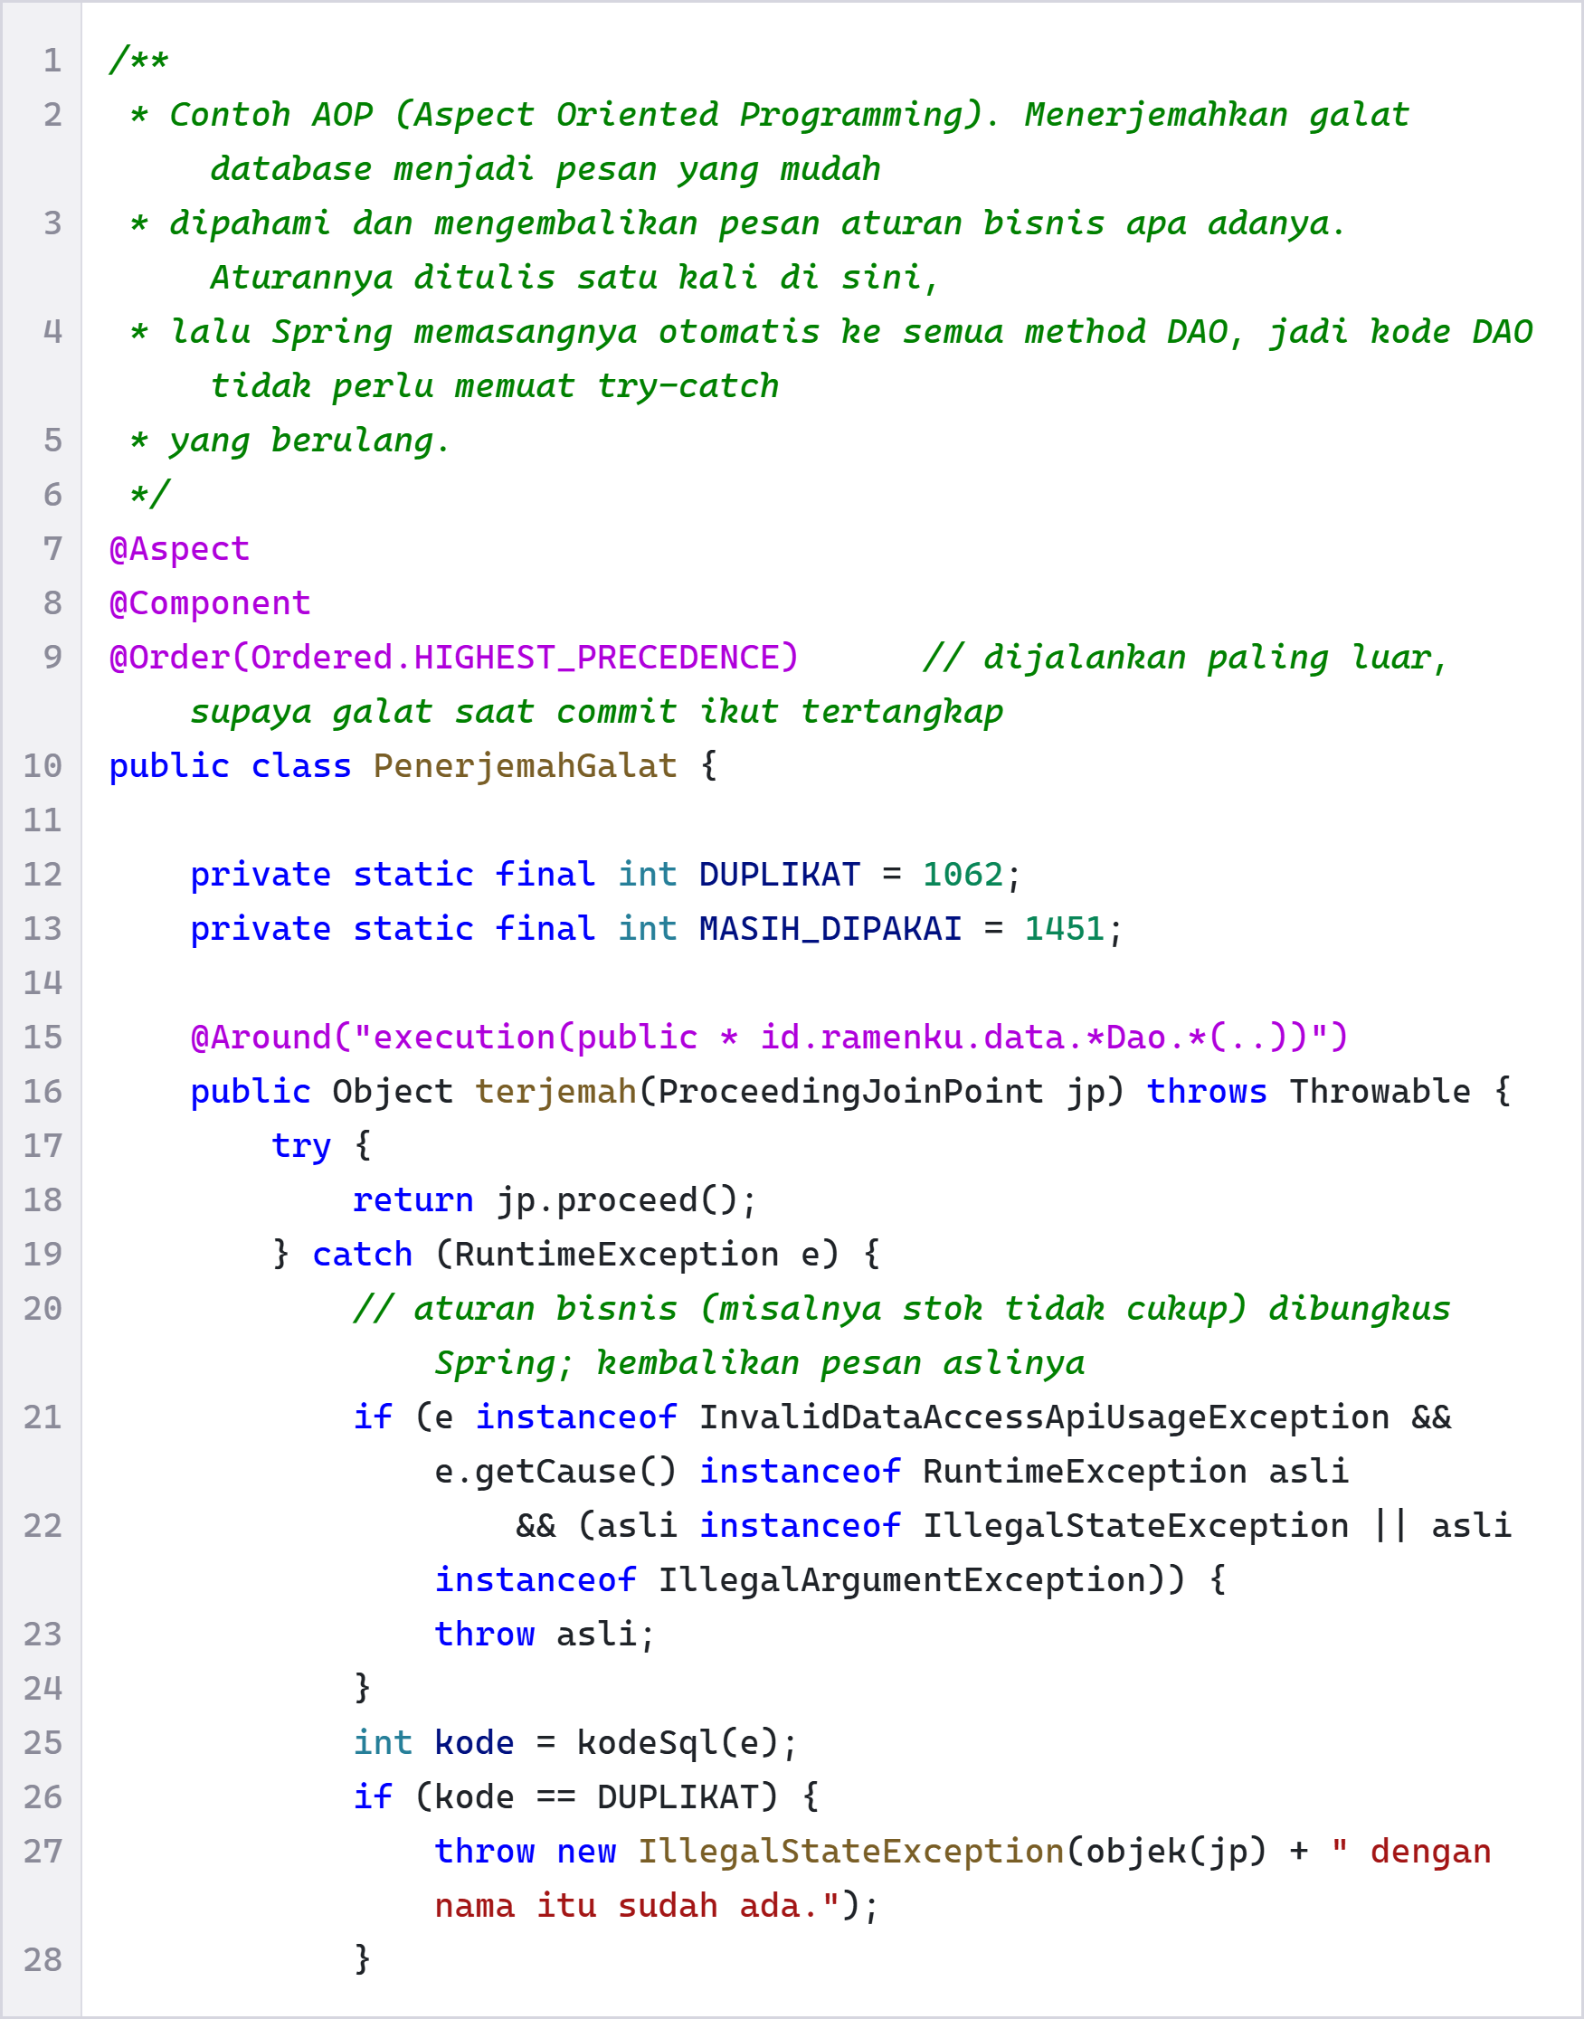
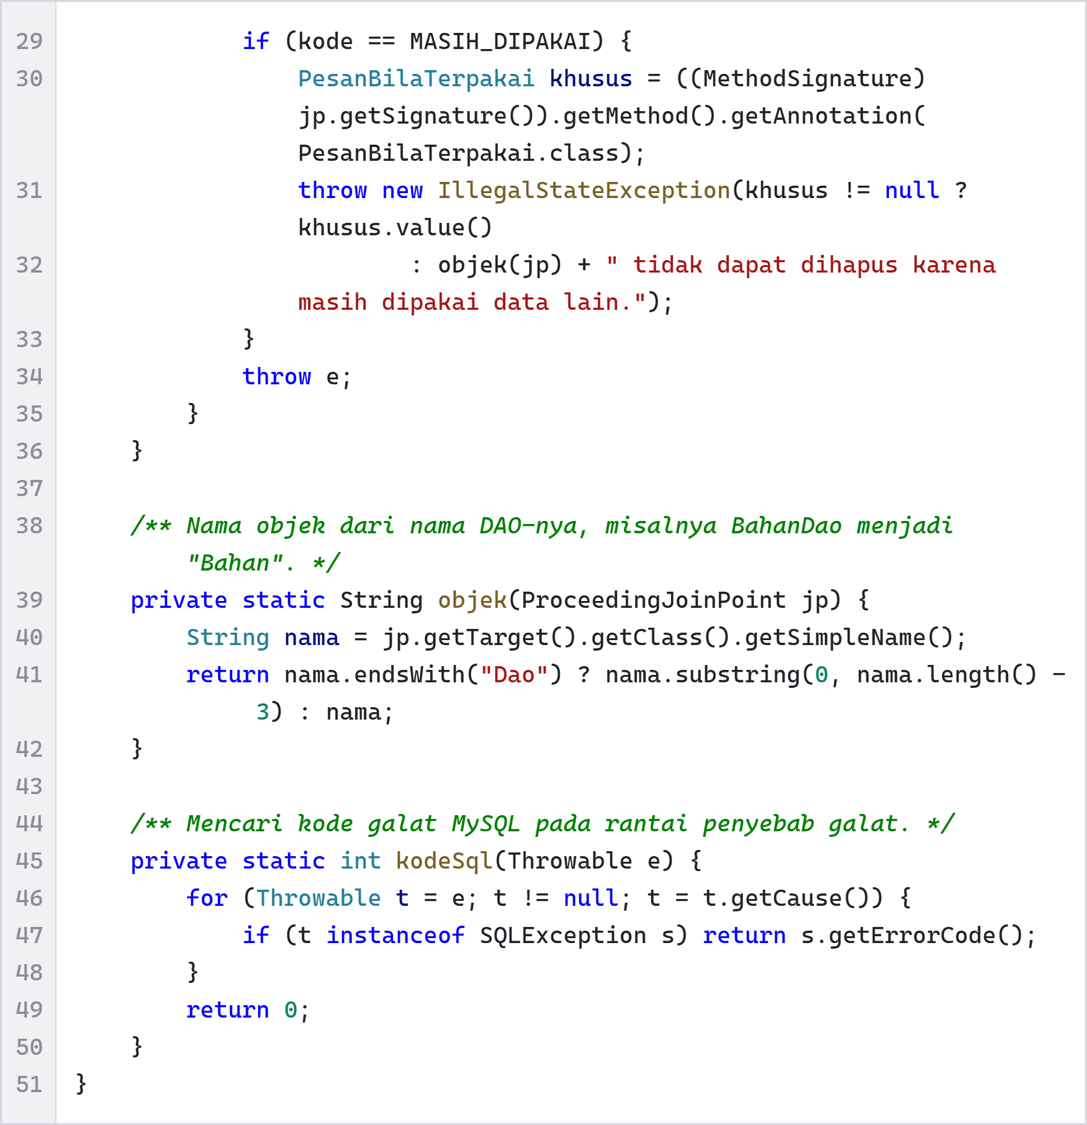
LOGIKA
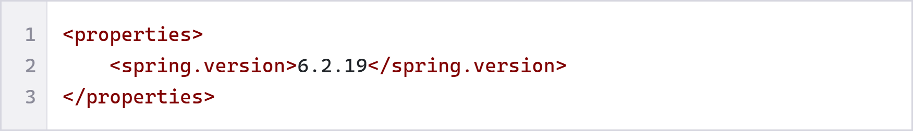
Bagian properties menyimpan nomor versi Spring pada satu tempat, yaitu spring.version 6.2.19. Dengan begitu semua pustaka Spring memakai versi yang sama, dan bila ingin pindah versi cukup mengubah satu baris ini.
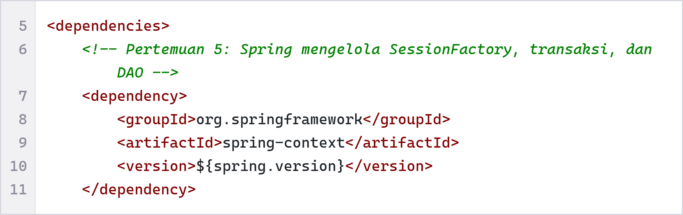
Bagian dependencies berisi pustaka yang diunduh Maven secara otomatis. Dependency pertama adalah spring-context, inti Spring yang menyediakan IoC container untuk membuat objek dan menyuntikkannya (Dependency Injection). Komentar di atasnya menjelaskan tujuan Spring pada proyek ini.
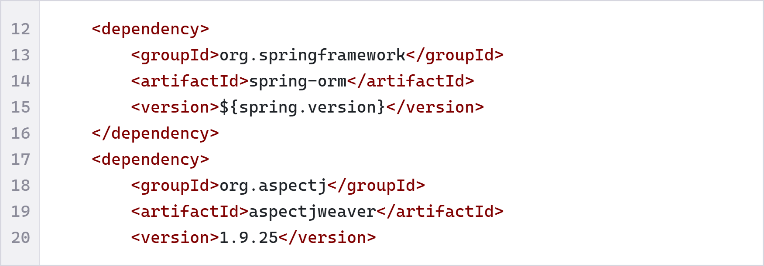
spring-orm menghubungkan Spring dengan Hibernate dan JPA, termasuk pengelola transaksinya. aspectjweaver dibutuhkan agar Spring dapat menjalankan AOP dengan anotasi seperti @Aspect dan @Around.
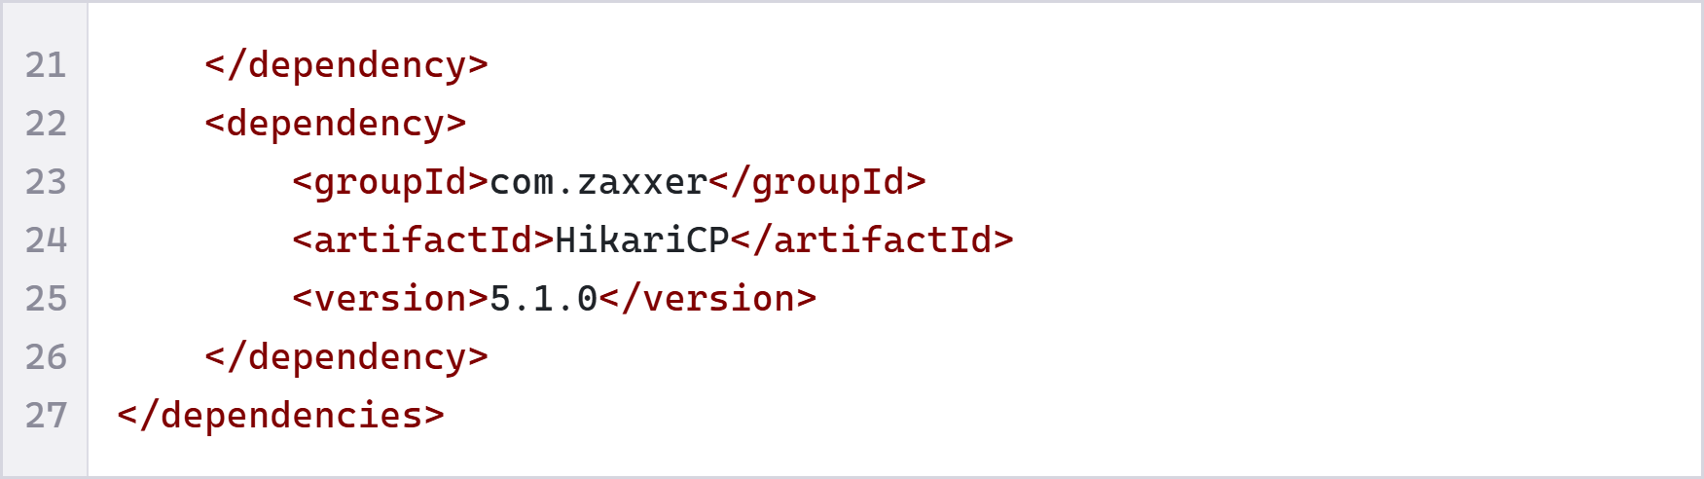
HikariCP adalah kolam koneksi (connection pool) yang menyimpan beberapa koneksi MySQL siap pakai, sehingga aplikasi tidak perlu membuka koneksi baru setiap kali mengakses database. Setelah itu tag dependencies ditutup.
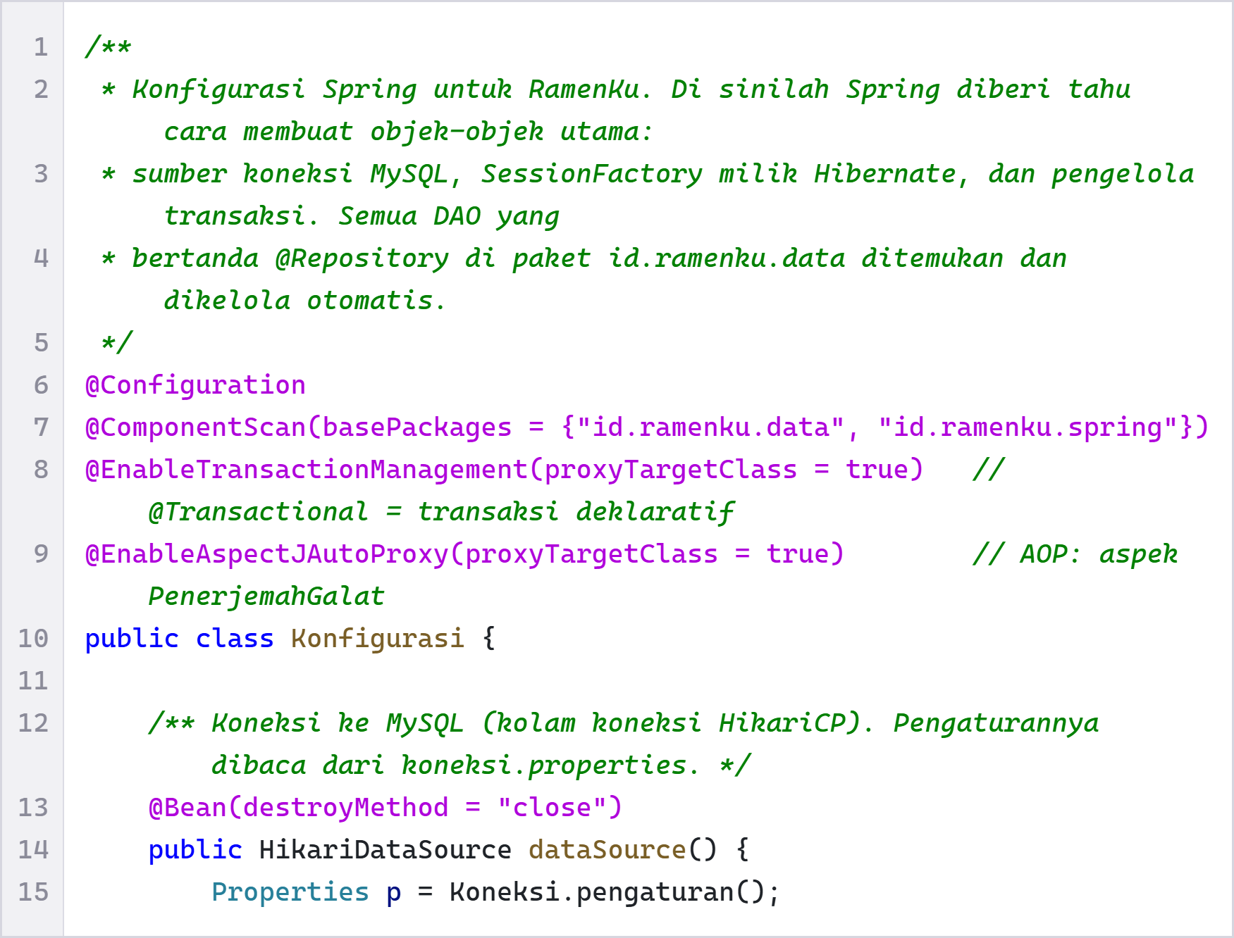
Class Konfigurasi adalah pusat pengaturan Spring. @Configuration menandainya sebagai sumber definisi objek. @ComponentScan memerintahkan Spring mencari class bertanda @Repository dan @Component di paket data dan spring. @EnableTransactionManagement mengaktifkan transaksi deklaratif lewat @Transactional, dan @EnableAspectJAutoProxy mengaktifkan AOP. Method dataSource bertanda @Bean, artinya objek yang dikembalikannya dikelola Spring. Pengaturan koneksi dibaca dari class Koneksi.
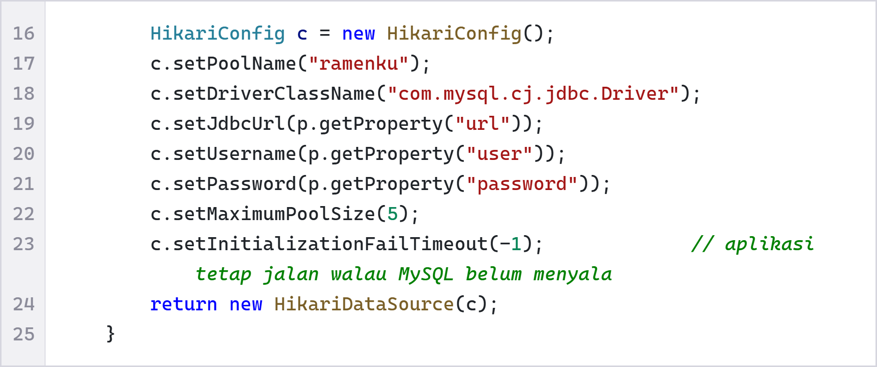
Objek HikariConfig diisi dengan nama kolam, driver MySQL, url, username, password, dan jumlah koneksi maksimum 5. setInitializationFailTimeout(-1) membuat aplikasi tetap bisa dibuka walaupun MySQL belum menyala, sehingga pesan galat tampil rapi dan tidak membuat aplikasi mati. Hasilnya dikembalikan sebagai objek HikariDataSource.
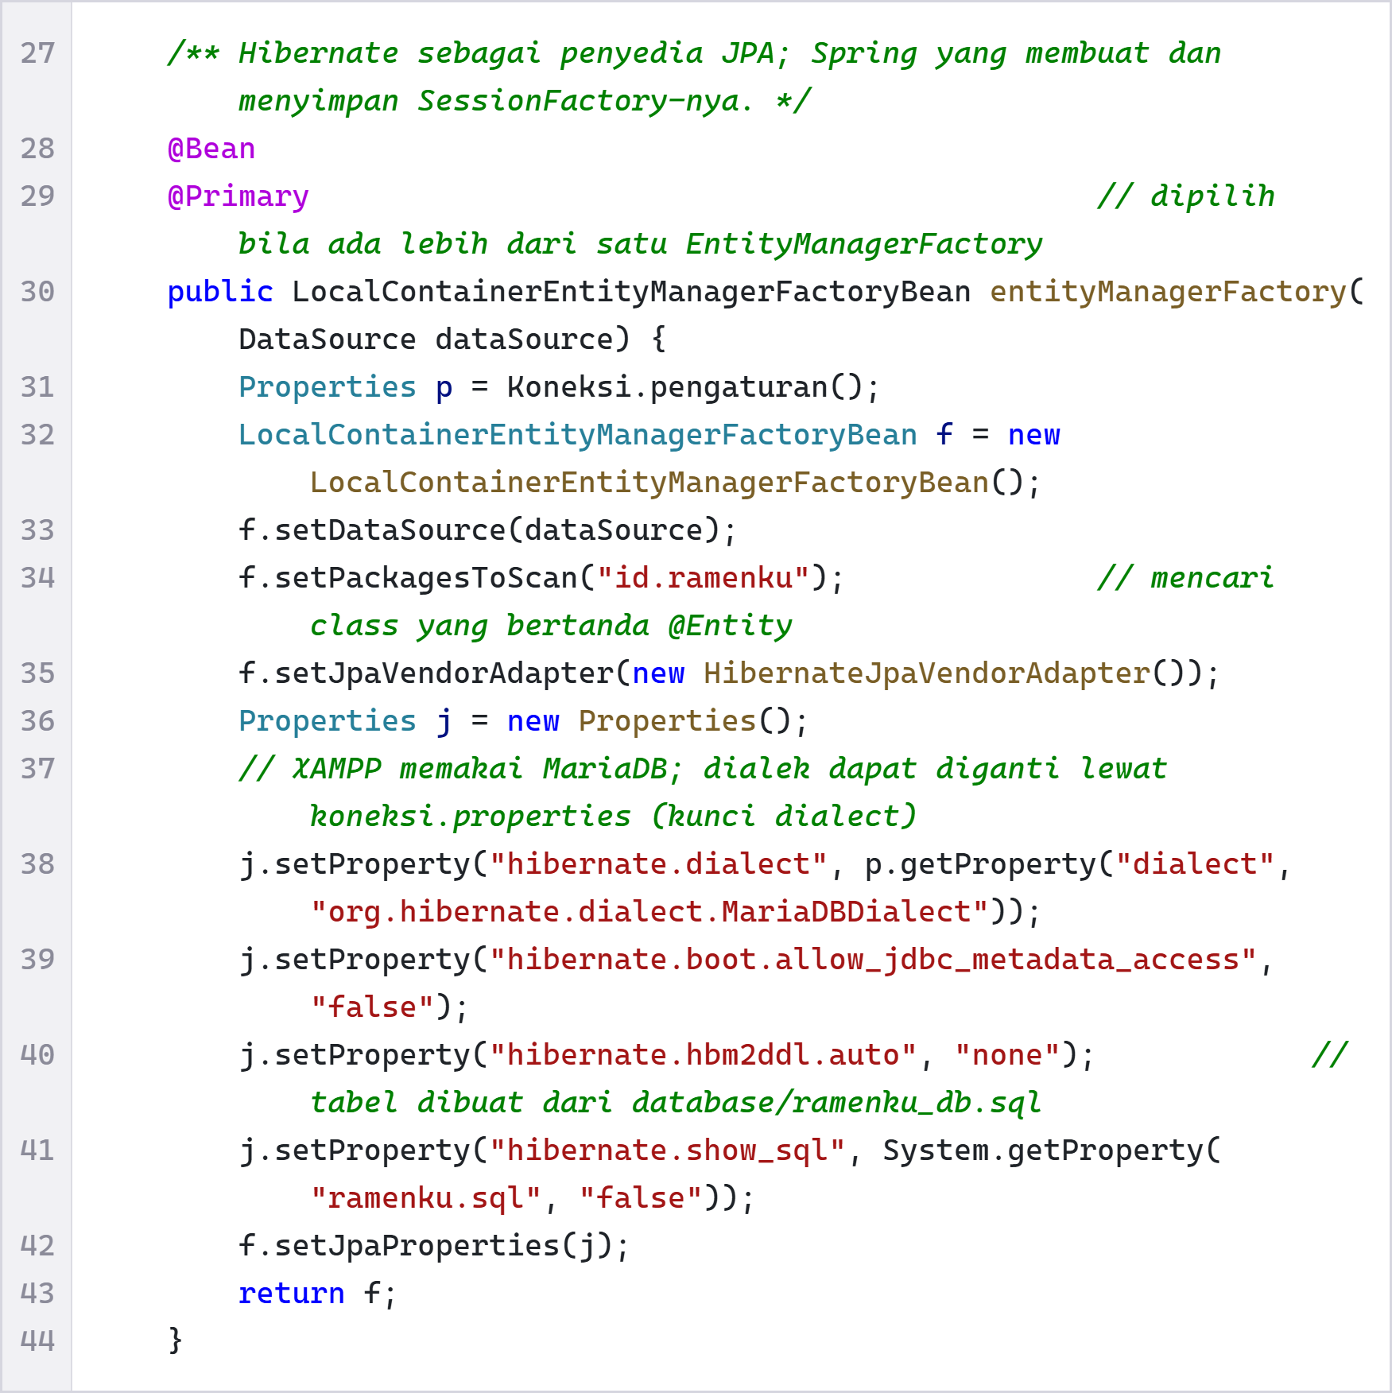
Bean entityManagerFactory menyiapkan Hibernate sebagai penyedia JPA. setPackagesToScan membuat Spring mencari semua class bertanda @Entity, dan HibernateJpaVendorAdapter memilih Hibernate. Properti hibernate.dialect memakai MariaDBDialect karena XAMPP memakai MariaDB, allow_jdbc_metadata_access false menghindari pembacaan metadata database, hbm2ddl.auto none berarti tabel tidak dibuat Hibernate, dan show_sql menampilkan SQL bila diaktifkan. @Primary menandai bean ini sebagai pilihan utama bila ada lebih dari satu EntityManagerFactory.
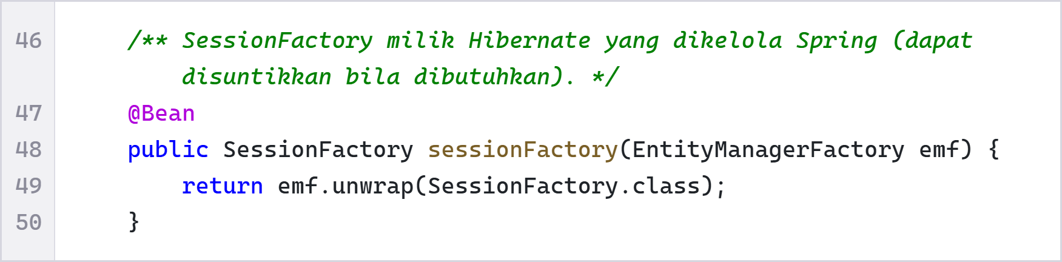
Bean sessionFactory mengambil SessionFactory milik Hibernate dari EntityManagerFactory dengan unwrap. Objek ini dibuat dan disimpan oleh Spring, sehingga programmer tidak perlu membuat dan mengelolanya sendiri.
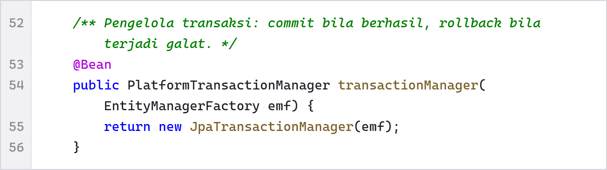
Bean transactionManager bertipe JpaTransactionManager. Bean inilah yang menjalankan commit saat sebuah operasi berhasil dan rollback saat terjadi galat, untuk semua method yang bertanda @Transactional.
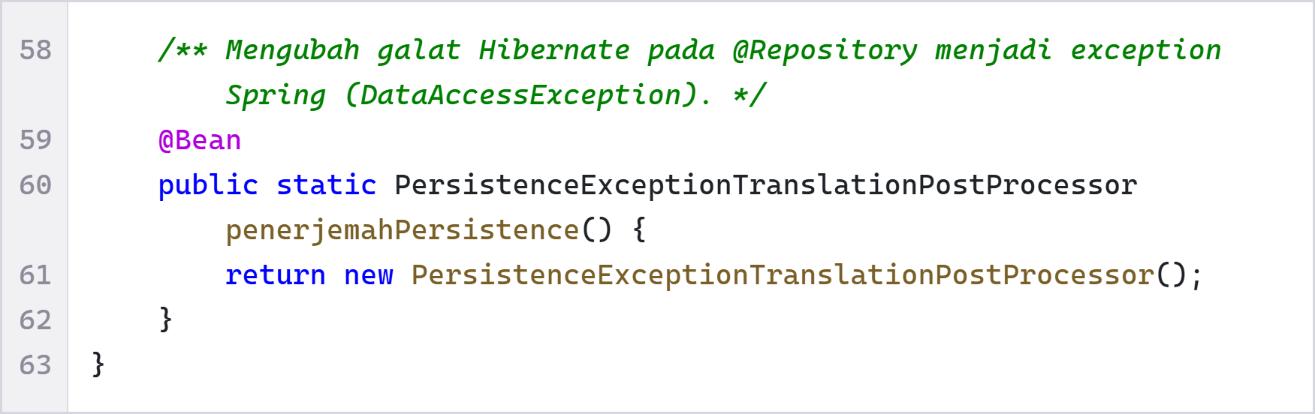
Bean penerjemahPersistence mengubah galat Hibernate pada class @Repository menjadi DataAccessException milik Spring, yaitu exception yang seragam dan tidak bergantung pada produk database. Method ini static karena merupakan post processor yang harus siap sebelum bean lain dibuat. Tanda kurung kurawal terakhir menutup class Konfigurasi.
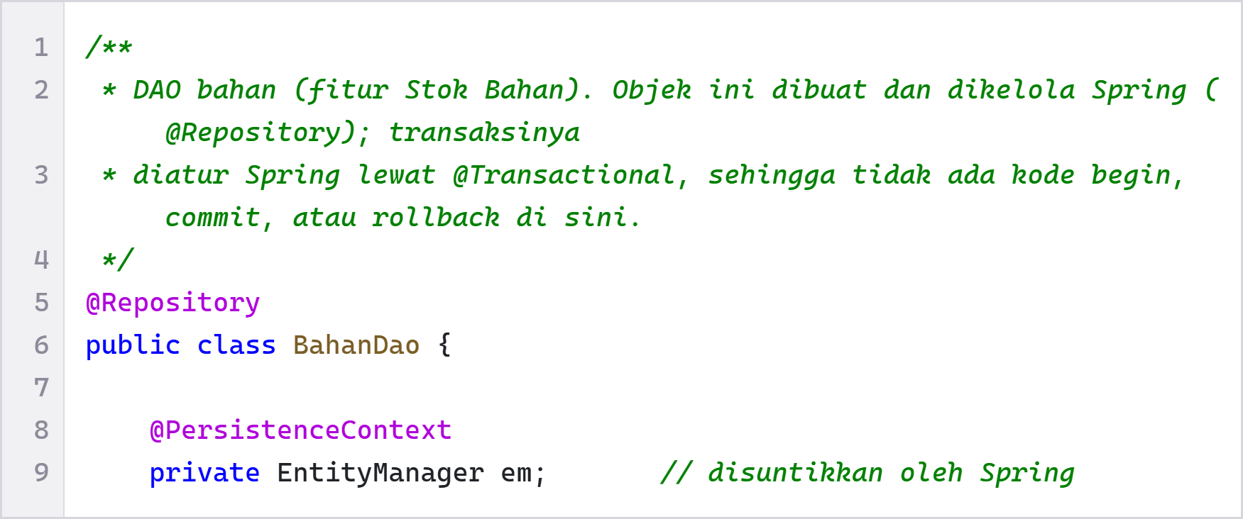
Class BahanDao adalah DAO (Data Access Object), yaitu lapisan khusus untuk mengakses data bahan. @Repository membuat Spring mengelola objek ini. Atribut em bertipe EntityManager bertanda @PersistenceContext, artinya objeknya disuntikkan oleh Spring (Dependency Injection), jadi tidak dibuat dengan new. Karena transaksi diatur Spring, tidak ada kode begin, commit, atau rollback di class ini.
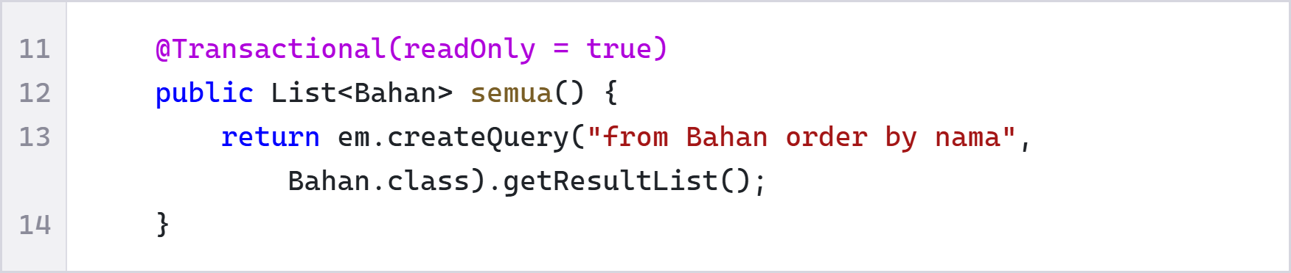
Method semua membaca seluruh bahan terurut nama dengan query from Bahan order by nama. @Transactional(readOnly = true) menandai transaksi baca saja, sehingga Hibernate tidak perlu memeriksa perubahan data. Query ditulis dalam HQL, bukan SQL, dan hasilnya langsung berupa objek Bahan.
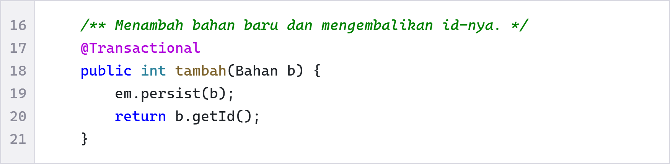
Method tambah menyimpan bahan baru dengan persist, lalu mengembalikan id yang dibuat database. @Transactional membuat Spring membuka transaksi sebelum method berjalan, lalu menyimpannya (commit) bila berhasil. Tidak ada perintah INSERT yang ditulis manual.
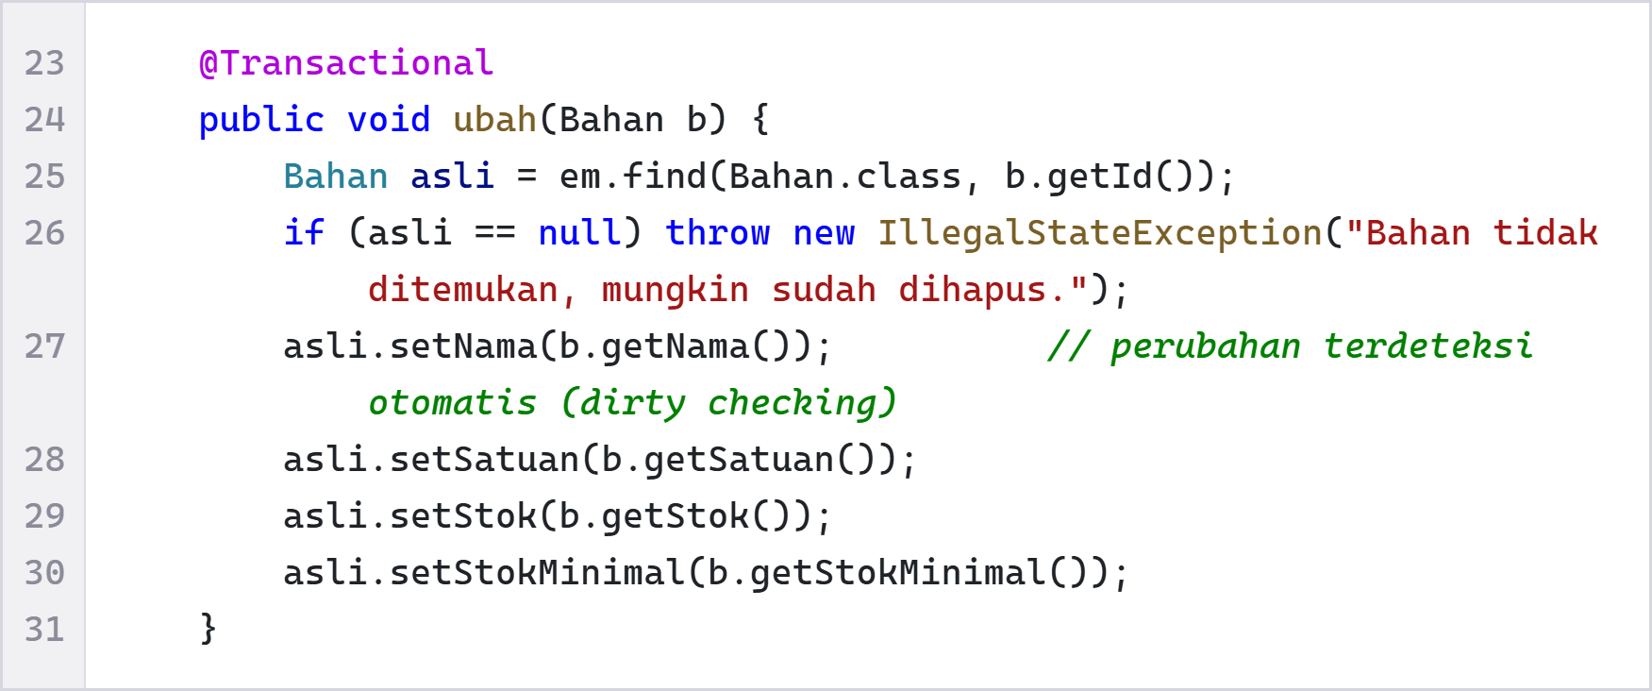
Method ubah mengambil bahan asli dengan find, lalu mengganti nilainya lewat setter. Perubahan tersimpan otomatis saat transaksi selesai karena Hibernate memeriksa perubahan objek (dirty checking), jadi tidak ada perintah UPDATE manual. Bila bahan tidak ditemukan, dilempar IllegalStateException yang memicu rollback.
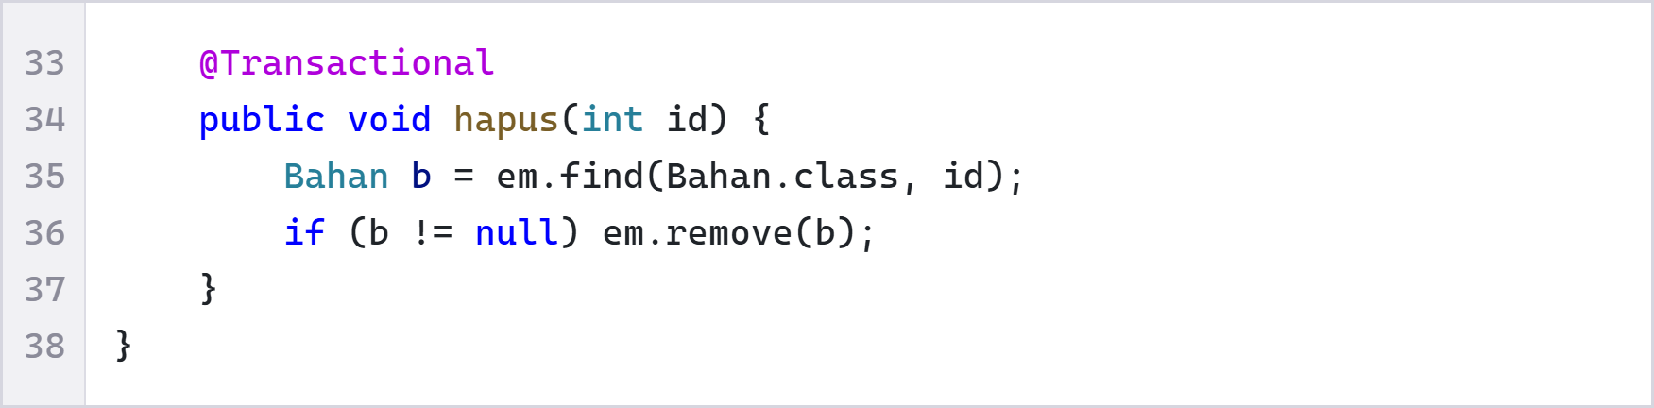
Method hapus mencari bahan dengan find, dan bila ada langsung menghapusnya dengan remove. Perintah DELETE dibuat Hibernate dan dijalankan saat transaksi selesai. Tanda kurung kurawal terakhir menutup class BahanDao.
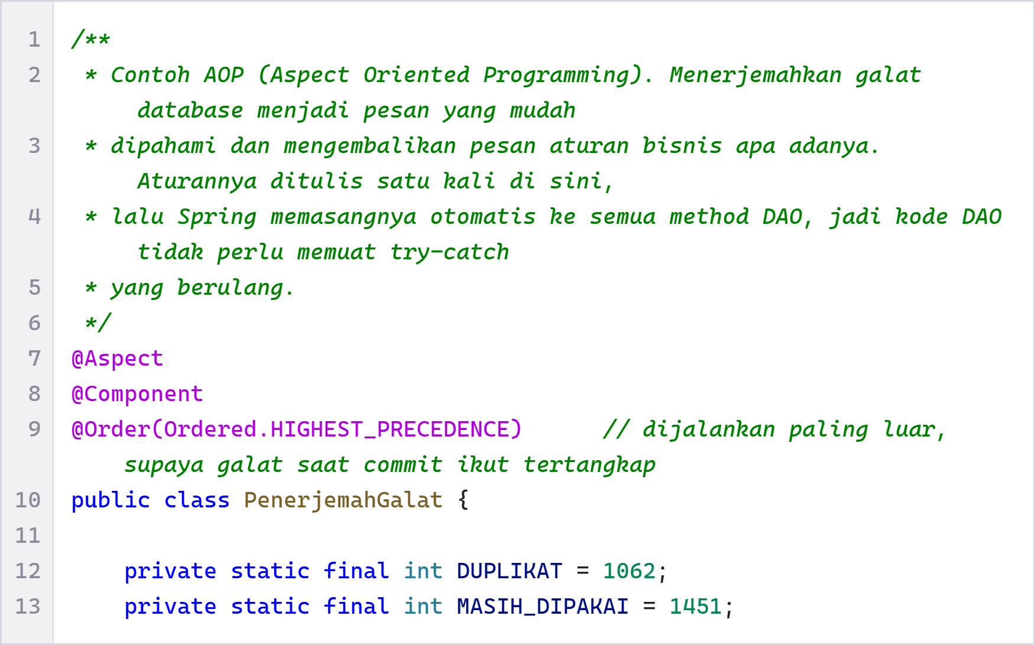
Class PenerjemahGalat adalah contoh AOP. @Aspect menandainya sebagai aspek, yaitu kode pendukung yang dipasang ke banyak method tanpa mengubah method itu. @Component membuat Spring mengelolanya, dan @Order(HIGHEST_PRECEDENCE) membuatnya dijalankan paling luar, sehingga galat yang muncul saat commit pun tertangkap. Dua konstanta menyimpan kode galat MySQL: 1062 untuk data kembar dan 1451 untuk data yang masih dipakai tabel lain.
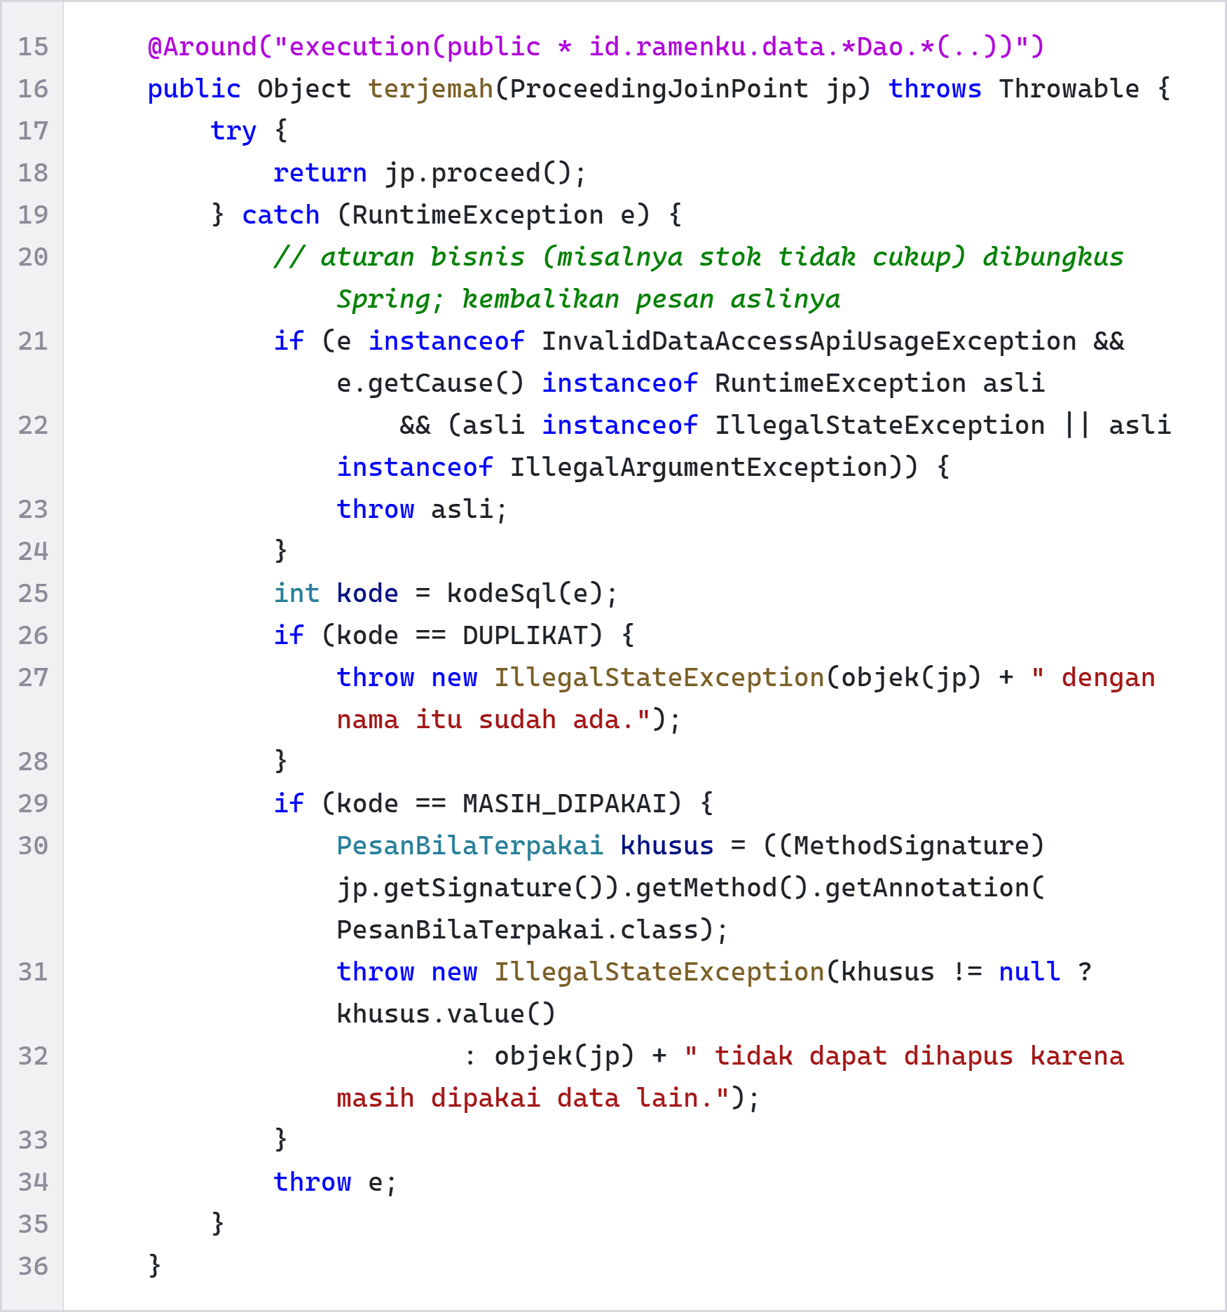
Method terjemah bertanda @Around dengan pola **execution(public * id.ramenku.data.*Dao.*(..)), artinya dijalankan di sekitar semua method publik di class berakhiran Dao. jp.proceed() menjalankan method DAO yang sebenarnya. Bila terjadi galat, aspek memeriksa kodenya: 1062 diubah menjadi pesan sudah ada, dan 1451 menjadi pesan masih dipakai (atau pesan khusus dari @PesanBilaTerpakai**). Aturan bisnis seperti stok tidak cukup dikembalikan apa adanya, sedangkan galat lain dilempar kembali.
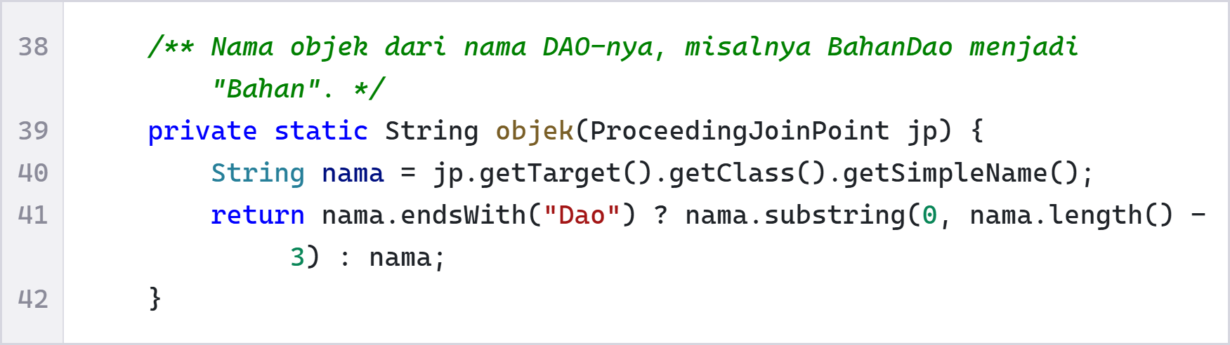
Method objek mengambil nama objek dari nama DAO-nya, misalnya BahanDao menjadi Bahan, supaya pesan galatnya sesuai, misalnya Bahan dengan nama itu sudah ada.
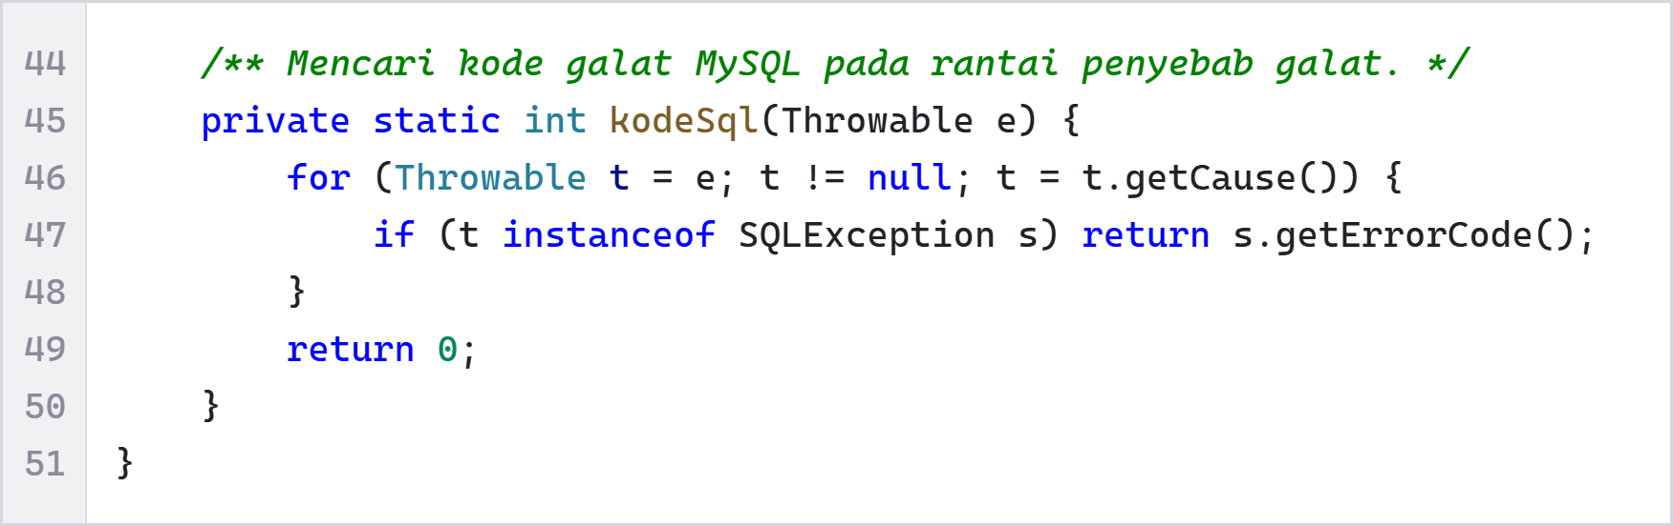
Method kodeSql menelusuri rantai penyebab galat sampai menemukan SQLException, lalu mengembalikan kode galat MySQL-nya. Bila tidak ada, dikembalikan 0. Tanda kurung kurawal terakhir menutup class PenerjemahGalat.
OUTPUT


